**2018级学生第一学期课程选课指南**

各学院、2018级所有新生：

2018-2019学年第1学期选课工作开始，任何一台接入互联网的机器都可在规定时间内进行选课，为配合我校的学分制改革，本学期开始部分课程由学生网上自主选择教学班*。*

网上选课步骤：

一.登陆网上选课地址：[http://zfxk.zjtcm.net](http://zfxk.zjtcm.net/)

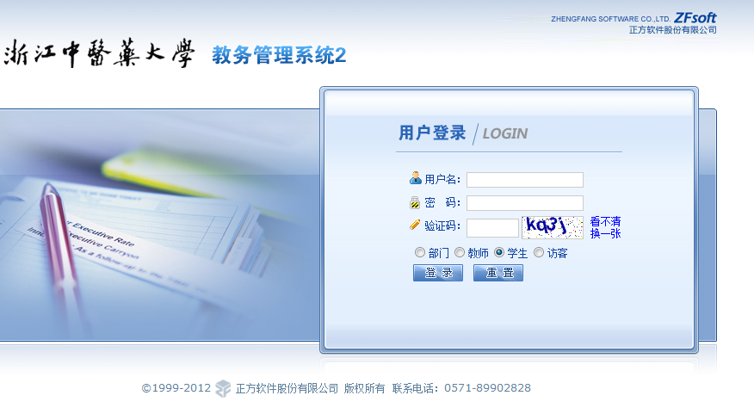

登陆名为： 学号 初始密码为：身份证号

登陆后请及时修改个人密码，并牢记个人密码，否则后果自负。

二.选课操作

a.必修课选课。进入个人界面后，“网上选课”→“必修课选课”，

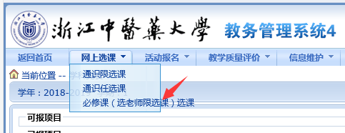

点击本专业选课，

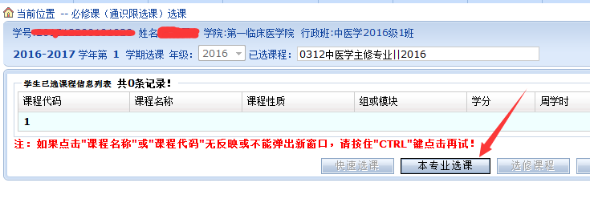

点击课程名称进行选课，课程容量以点击课程后每位老师所在行的容量为准

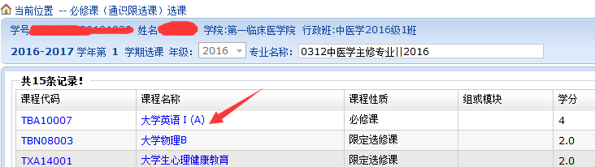

3.根据学校安排的教学班次，在选择情况栏目进行选择，是否预定教材（是或者否均可），

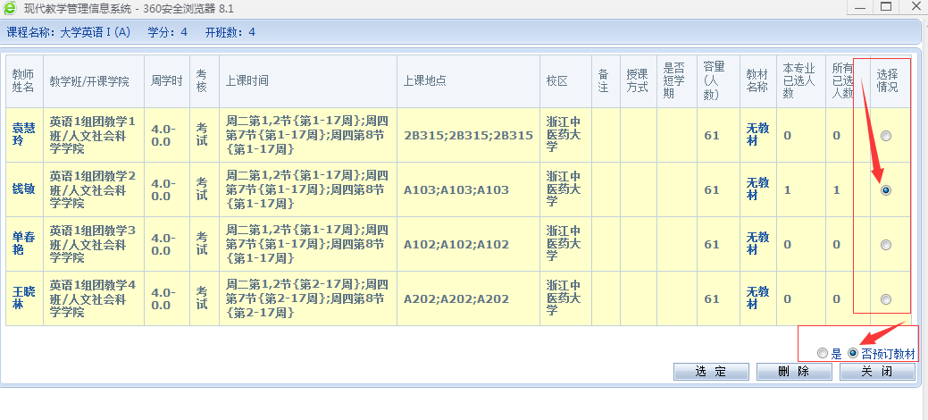

点击选定按钮进行提交。

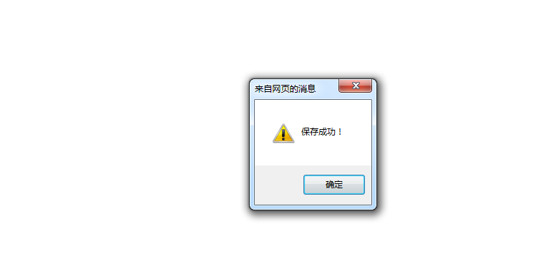

4.点击已选课程按钮查看是否已经选上课程

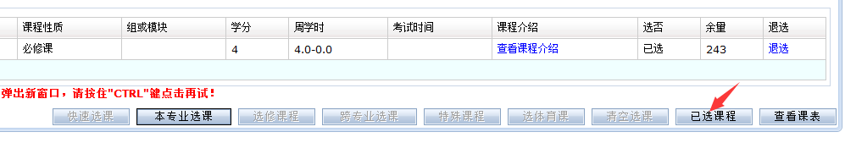

如要更改老师，重复以上步骤，如要退选已选课程，点击本专业选课-点击课程名称-点击右下角删除

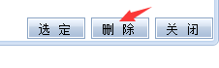

b.通识限选课选课。进入个人界面后，“网上选课”→“通识限选课”，

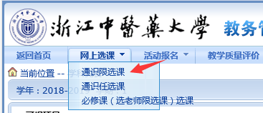

选择余量“有”，上课校区“浙江中医药大学滨江学院”，点击目标课程前的框选课，并点击提交按钮，选课期间可以进行退选操作。



C.通识任选课选课。进入个人界面后，“网上选课”→“通识任选课”，选择余量“有”，上课校区“浙江中医药大学滨江学院”，点击目标课程前的框选课，并点击提交按钮，选课期间可以进行退选操作。

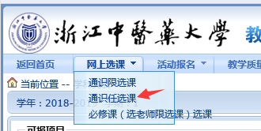

三、注意事项

**a.必修课：**该类课程每个学生必须选修，每门课根据课程介绍和师资介绍，选择开课班；**b.限定选修课：**主要为通识选修课，该类课程学生可根据各专业人才培养方案建议，自愿选择，但根据毕业资格要求，建议每学期修习学分不少于2分不多于6分。上课时间相同的课程只能择其一，否则上课时间冲突！

四、选课指导老师联系方式：

|  |  |  |  |
| --- | --- | --- | --- |
| **部门** | **姓名** | **职务** | **办公室电话** |
| 第一临床医学院 | 章晓青 | 教务员 | 86613594 |
| 黄佳苑 | 教务员 | 86613594 |
| 第二临床医学院 | 杨军 | 教务员 | 86613691 |
| 第三临床医学院 | 蒋惠芳 | 教务员 | 86613514 |
| 王亚青 | 教务员 | 86613514 |
| 第四临床医学院 | 吕曦 | 教务员 | 13806509476 |
| 基础医学院 | 倪法楷 | 教务员 | 86633132 |
| 口腔医学院 | 张蓉蓉 | 教务员 | 86633080 |
| 药学院 | 单琪媛 | 教务员 | 61768136 |
| 护理学院 | 钟昭 | 教务员 | 86613674 |
| 医学技术学院 | 陈珏 | 教务员 | 86613729 |
| 生命科学学院 | 来丽丽 | 教务员 | 86613715 |
| 人文社会科学学院 | 王亦宁 | 教务员 | 86613687 |